Beispielstunde zum Themenbereich „Die Demokratie in der Bundesrepublik Deutschland“ (Jg. E):

Föderalismus – Bremsklotz oder Ass im Ärmel bei der Pandemiebekämpfung?

Stundenthema: Föderalismus – Bremsklotz oder Ass im Ärmel bei der Pandemiebekämpfung?
Hauptintention: Die Schülerinnen und Schüler erwerben die Fähigkeit, zu Potentialen und Grenzen föderaler Strukturen bei der Pandemiebekämpfung im Spannungsfeld von Einheitlichkeit und Vielfalt differenziert (Effizienz: Transaktions- vs. Diskriminierungskosten) und reflektiert (eigenes Demokratieverständnis) Stellung zu nehmen.
Zeitansatz: 90 Minuten

Inhalt:
1. Vorbereitende Hausaufgabe 2
2. Arbeitsbogen 3
3. Erwartete Schülerantworten 8
4. Methodische und didaktische Hinweise 9
5. Mögliches Tafelbild 10

Vorbereitende Hausaufgabe

Aufgabe (vorbereitende Hausaufgabe)
Erklären Sie auf Grundlage des Erklärvideos und M1 Intention, Prinzipien und Funktionsweise des Föderalismus in Deutschland.

Erklärvideo
https://www.youtube.com/watch?v=dx6Nul0UoBo (bis 05:02), abgerufen am 15.02.2023.

M1) Zusammenarbeit im deutschen Föderalismus
Der kooperative Föderalismus, für den die Bundesrepublik Deutschland ein Beispiel ist, hat eine andere Zielsetzung und ist daher auch anders ausgestaltet. Im Mittelpunkt steht hier die Kooperation zwischen Bund und Gliedstaaten. Als Grundgedanke ist nicht eine historisch oder politisch bedingte Pluralität verbindlich, sondern die Effizienz staatlichen Handelns soll durch Absprachen und Verhandlungsprozesse erhöht werden. Die Zusammenarbeit kann sich in solchen föderalen Systemen auf eine Kooperation zwischen den Gliedstaaten erstrecken oder durch die Beteiligung der Gliedstaaten an der Gesetzgebung des Bundes wirksam werden.
Quelle: Sturm, R. (2013). Zusammenarbeit im deutschen Föderalismus. www.bpb.de/shop/zeitschriften/izpb/foederalismus-in-deutschland-318/159339/zusammenarbeit-im-deutschen-foederalismus/, abgerufen am 16.12.2021.

Arbeitsbogen

Aufgaben (Erarbeitungsphase)
1a) Arbeiten Sie aus M2 Probleme heraus, die die föderalen Strukturen bei der Pandemiebekämpfung mit sich bringen können.
2a) Verdeutlichen Sie die angesprochenen Kritikpunkte anhand geeigneter Beispiele aus dem Alltag. Führen Sie hierzu ggf. eine Internetrecherche durch.
3a) Prüfen Sie die in M2 und M3 vertretenen Positionen anhand von P1 und P2.
bzw.
1b) Arbeiten Sie aus M2 Chancen heraus, die die föderalen Strukturen bei der Pandemiebekämpfung mit sich bringen können.
2b) Verdeutlichen Sie die angesprochenen Potentiale anhand geeigneter Beispiele aus dem Alltag. Führen Sie hierzu ggf. eine Internetrecherche durch.
3b) Prüfen Sie die in M2 und M3 vertretenen Positionen anhand von P1 und P2.

Debatte
Diskutieren Sie auf Basis der Argumente und Beispiele aus den Aufgaben 1 bis 3 die Potentiale bzw. Grenzen föderaler Strukturen bei der Bekämpfung der Corona-Pandemie. Führen Sie hierzu in Ihrer Gruppe eine Mikrodebatte durch.

Material

M 2) Bund-Länder-Absprachen: Föderalismus in der Corona-Krise
Wochenlang haben Politiker aus Bund und Ländern erklärt, wie wichtig ein einheitliches Vorgehen in der Corona-Politik sei. Gesundheitsminister Jens Spahn forderte Verlässlichkeit und Vertrauen „durch klare Kriterien und ein gemeinsames Vorgehen". Auch aus den Ländern gab es Warnungen vor einem „Überbietungswettbewerb".
Bayerns Ministerpräsident Markus Söder geht nun noch etwas weiter, als nur ein einheitliches Vorgehen von Bund und Ländern zu verlangen. Nach einer Kabinettssitzung in München forderte er mehr Macht für den Bund. „Ehrlicherweise glaube ich, wäre es besser, wenn der Bund da mehr verbindliche rechtsnormative Kraft hätte, als dass es jetzt der Fall ist", so der CSU-Politiker.
Er sei zwar überzeugter Föderalist, aber an dieser Stelle wäre eine stärkere Führung des Bundes „sehr hilfreich" – moralisch, aber auch rechtlich.
Der aktuelle Wettlauf der Länder habe das Vertrauen der Bürger nicht gestärkt. Gemeinsame Runden der Länderchefs mit Bundeskanzlerin Angela Merkel würden derzeit nur wenig bringen. […] Darüber habe er sich auch mit Merkel und mit Baden-Württembergs Ministerpräsident Winfried Kretschmann ausgetauscht. Auch Kretschmann erklärte, dass keine weitere Bund-Länder-Konferenz geplant sei. Und doch waren aus Stuttgart etwas andere Signale als aus München zu vernehmen. Wo Söder mehr Macht für den Bund forderte, erklärte Kretschmann die Corona-Politik zur alleinigen Ländersache: „Die Verantwortung liegt jetzt bei den Ministerpräsidenten und den Landkreisen". Rein rechtlich gesehen war das während Pandemie nie anders. Die Maßnahmen zur Eindämmung des Coronavirus waren und sind im Kompetenzbereich der Länder. Kretschmanns Erklärung lässt sich nun aber wie eine Abkehr von der Vereinbarung verstehen, sich im Sinne des immer wieder angemahnten einheitlichen Vorgehens mit dem Bund abzustimmen.
Seit dem Beginn der Corona-Krise hatten sich Merkel und die Länderregierungschefs in mehreren Schaltkonferenzen beraten. Und von Anfang an gingen einzelne Länder immer wieder Sonderwege. Sie verschärften oder lockerten Maßnahmen entsprechend örtlicher Gegebenheiten oder politischer Vorstellungen.
Mit der Ankündigung von Thüringens Ministerpräsident Bodo Ramelow, die allgemeinen Corona-Beschränkungen in seinem Bundesland aufzuheben, hatte das Auseinanderdriften der Länder zuletzt einen neuen Höhepunkt erreicht. […]
Quelle: Tagesschau (2020). Bund-Länder-Absprachen: Föderalismus in der Corona-Krise. https://www.br.de/nachrichten/deutschland-welt/bund-laender-absprachen-foederalismus-in-der-corona-krise,S06YSc0, abgerufen am 16.12.2021.

M 3) Der Föderalismus wirkt
Deutschland scheint die Corona-Krise besser als viele andere Staaten zu überstehen. Bislang sind hierzulande im Verhältnis wenige Menschen an der Pandemie gestorben. Und allem Anschein nach werden auch die wirtschaftlichen Folgen der Krise in Deutschland weniger drastisch ausfallen als in anderen Ländern. Was macht die Bundesrepublik also richtig?
[D]as politische System der Bundesrepublik, der Föderalismus, hat sich bewährt. Mehr noch: Seine Vorzüge haben entscheidend dazu beigetragen, dass Deutschland die Krise bisher gut meistert. Eine föderale Ordnung kann lokale Krisen früh erkennen und ihre Folgen effektiv überwinden. Der praktizierte Verbundföderalismus setzt auf Kooperation zwischen Bund, Ländern und Gemeinden – und lebt die Subsidiarität: Entsteht ein Problem vor Ort, dann springen das Land oder der Bund erst ein, wenn es sein muss. Die effektivste politische Einheit wird dann mit der Problemlösung betraut. […]
In der Corona-Krise heißt das konkret: Lokale Gesundheitsbehörden vor Ort erheben die Daten, die über die Landesbehörden gesammelt dann an zentrale Bundesstellen wie das Robert Koch-Institut weitergegeben werden. Das ist vor allem dann effektiv, wenn sich eine Krise, wie im Fall der Corona-Pandemie im Gesundheitsbereich, lokal sehr unterschiedlich ausbreitet. […]
Auch in der zweiten Phase kommt dem Föderalismus in Deutschland eine wichtige Aufgabe zu: Die Bundeskanzlerin hat sich mit den Ministerpräsidenten darauf verständigt, dass der deutschlandweite Lockdown gelockert wird. Und dabei kommt den Ländern und ihren Landkreisen die zentrale Verantwortung zu. Stecken sich in einem Kreis pro 100.000 Einwohner mehr als 50 an, kann der erneute Lockdown örtlich verhängt werden. Durch die föderale Struktur kann Deutschland also sehr präzise auf die unterschiedliche Situation in den Regionen reagieren, ohne allzu großes Risiko für das Gesundheitswesen. Selbst eine regionale Fehleinschätzung erfasst nicht gleich das ganze Land. […]
Der Föderalismus kann aber noch flexibler reagieren und dem wachsenden Unmut Einhalt gebieten: So könnte man im weniger betroffenen Nordbaden die Schulen öffnen, während in Württemberg noch höhere Infektionsraten vorliegen. Je nach Region können Schulen und Geschäfte regional öffnen, auch ohne das Gesundheitswesen insgesamt zu gefährden. […] Der Föderalismus, richtig verstanden und betrieben, wirkt. Er sorgt auch für ein besseres Verständnis von Maßnahmen, die sich an der regionalen Situation orientieren und deshalb nicht als unverhältnismäßig empfunden werden.
Quelle: Feld, L. P./König, T. (2020). Der Föderalismus wirkt. www.zeit.de/politik/deutschland/2020-05/corona-krise-deutschland-foederalismus-lokale-schutzmassnahmen-lockerungen, abgerufen am 16.12.2021.

Prüfmaterial

P1) Stresstest für den Föderalismus
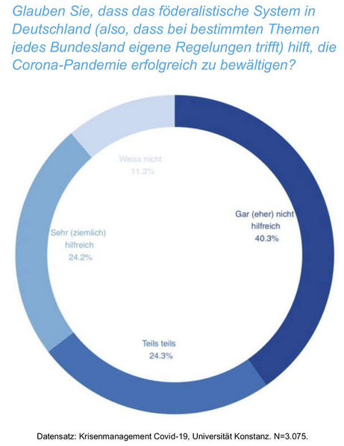
Quelle: Universität Konstanz: Stresstest für den Föderalismus. Auszug aus der bundesweiten Studie der Universität Konstanz zur öffentlichen Wahrnehmung des Corona-Krisenmanagements, erschienen am 13.05.2020, https://www.uni-konstanz.de/meldungen-coronavirus/forschung-der-universitaet-konstanz-zum-coronavirus/aktuelles/stresstest-fuer-den-foederalismus/, abgerufen am 16.12.2021.

Die vorliegende Grafik zeigt ein Kreisdiagramm, das in seiner Gesamtheit die Gruppe derer darstellt, denen von Forscherinnen und Forschern der Universität Konstanz folgende Frage gestellt wurde: „Glauben Sie, dass das föderalistische System in Deutschland (also, dass bei bestimmten Themen jedes Bundesland eigene Regelungen trifft) hilft, die Corona-Pandemie erfolgreich zu bewältigen?“, wobei die Stichprobe 3.075 Personen umfasst. Durch den jeweiligen Kreisbogenanteil, eingefärbt in unterschiedlichen Blautönen, wird der Prozentsatz veranschaulicht, der auf diese Frage jeweils mit einer bestimmten Antwort reagiert hat. Dabei haben 40,3 % mit „Gar (bzw. eher) nicht hilfreich“ und 24,3 % mit „teils, teils“ hilfreich geantwortet. Eine Gruppe von 24,2 % der Befragten antwortete mit „Sehr (bzw. ziemlich) hilfreich und 11,3 % äußerten mit „Weiß nicht“ ihre Indifferenz.

P 2.1)
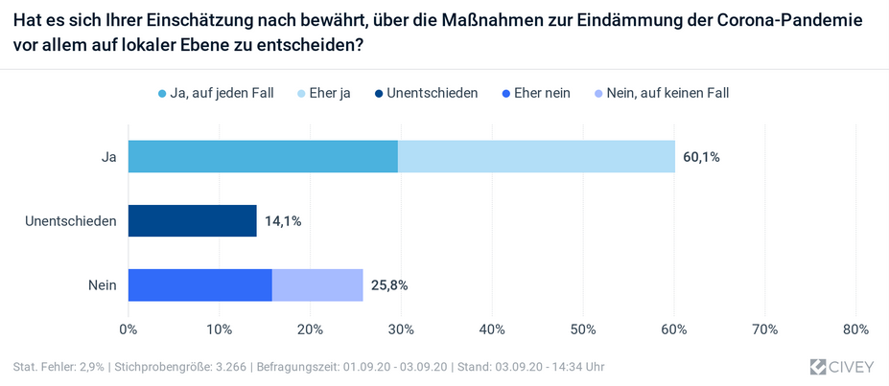
Quelle: Großer Landkreistag (2020). Umfrage: Große Zufriedenheit mit lokalen Corona-Maßnahmen. https://www.landkreistag.de/presseforum/pressemitteilungen/3034-umfrage-grosse-zufriedenheit-mit-lokalen-corona-massnahmen, abgerufen 16.12.2021.

Die vorliegende Grafik zeigt ein horizontales Balkendiagramm, das in seiner Gesamtheit die Gruppe derer darstellt, denen folgende Frage gestellt wurde: „Hat es sich Ihrer Einschätzung nach bewährt, über die Maßnahmen zur Eindämmung der Corona-Pandemie vor allem auf lokaler Ebene zu entscheiden?“, wobei die Stichprobe 3.266 Personen umfasst. Der Befragungszeitraum wird mit drei Tagen im September 2020 (01. bis 03.09.) und der statistische Fehler mit 2,9 % angegeben. Der Stand der Grafik ist der Nachmittag des 03.09.2020.
In unterschiedlichen Blautönen werden fünf Antwortkategorien präsentiert: zwei positive („Ja, auf jeden Fall“ und „Eher ja“, eine indifferente („Unentschieden“) und zwei negative „Eher nein“ und „Nein, auf keinen Fall“). Die x-Achse trägt die Prozentangaben. Die Antworten werden mittels dreier Balken dargestellt, die aus der y-Achse erwachsen. Zuoberst sind die beiden positiven Kategorien mit insgesamt 60,1 % zu sehen, Mittig sind die 14,1 % der Unentschiedenen abgetragen und darunter dann die 25,8 % derer, die auf die Frage verneinend geantwortet haben. Der jeweilige Anteil von „auf jeden/keinen Fall“ und „Eher“ ist bei dem oberen und unteren Balken nicht mit einem genauen Zahlenwert angegeben, aber er kann recht genau abgelesen werden: „Ja, auf jeden Fall“ befand annähernd die Hälfte der positiven Rückmeldungen (ca. 29 %). „Nein, auf keinen Fall“ urteilte deutlich mehr als die Hälfte der ablehnenden Rückmeldung (ca. 17 %).

P 2.2)
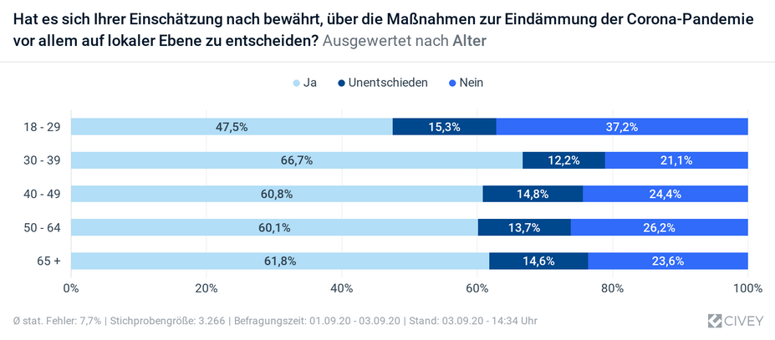
Quelle: Großer Landkreistag (2020). Umfrage: Große Zufriedenheit mit lokalen Corona-Maßnahmen. https://www.landkreistag.de/presseforum/pressemitteilungen/3034-umfrage-grosse-zufriedenheit-mit-lokalen-corona-massnahmen, abgerufen 16.12.2021.

Die vorliegende Grafik zeigt ein zweites horizontales Balkendiagramm, das in seiner Gesamtheit die Gruppe derer darstellt, denen die Frage gestellt wurde: „Hat es sich Ihrer Einschätzung nach bewährt, über die Maßnahmen zur Eindämmung der Corona-Pandemie vor allem auf lokaler Ebene zu entscheiden?“, wobei diesmal nach der Altersstruktur ausdifferenziert wurde. Sowohl die Stichprobengröße als auch der Befragungszeitraum sind gleichgeblieben, der statistische Fehler wird mit 7,7 % angegeben. Der Stand der Grafik ist ebenfalls der Nachmittag des 03.09.2020.
In drei unterschiedlichen Blautönen werden nun die Antwortkategorien präsentiert: „Ja“, „Nein“ und „Unentschieden“. Die x-Achse trägt erneut die Prozentangaben. Die Antworten werden mittels fünf Balken dargestellt, die wieder aus der y-Achse erwachsen. Ganz oben die Altersgruppe der Achtzehnjährigen bis hin zum 29. Lebensjahr, dann kommt die Gruppe 30 bis 39. In der Mitte findet sich der Balken für die Befragten von 40 bis 49, gefolgt von denjenigen vom fünfzigsten bis zum 64. Lebensjahr. Zuletzt wird die Gruppe der Menschen mit über 65 abgetragen. Nicht angegeben ist die absolute Zahl der Befragten in der jeweiligen Altersschicht. In allen Altersgruppen beantwortet eine deutliche Mehrheit die oben genannte Frage mit „Ja“, wobei der konkrete Prozentsatz schwankt (18-29: 47,5 %; 30-39: 66,7 %; 40-49: 60,8 %; 50-64: 60,1 % und 65+: 61,8 %). Den geringsten Anteil haben in allen Gruppend die Unentschiedenen: Er schwankt zwischen 12,2 und 15,3 %. Mit „Nein“ antworteten von jung nach alt: 37,2 %; 21,1 %; 24,4 %; 26,2 % und 23,6 %.

Erwartete Schülerantworten

Aufgabe (vorbereitende Hausaufgabe)
- Zur Intention: Kooperation (durch Absprachen und Beteiligung an der Gesetzgebung) zwischen Bund und Ländern mit dem Ziel einer Effizienzsteigerung staatlichen Handelns (vgl. M1)
- Zu den Prinzipien: Subsidiaritätsprinzip: Regelung politischer Angelegenheiten erfolgt auf möglichst tiefer Ebene, Bund wird nur dort aktiv, wo er politische Angelegenheiten effizienter regeln kann als darunterliegende Ebenen; Solidaritätsprinzip: gegenseitige Unterstützung von Bund und Ländern bei der Aufgabenerfüllung (z. B. finanzielle Zuschüsse)
- Zur Funktionsweise: Politische und organisatorische Kompetenzen werden im Rahmen der vertikalen Gewaltenteilung zwischen Bund und Ländern aufgeteilt (vgl. auch Art. 30 GG). Differenziert wird hierbei zwischen ausschließlicher Gesetzgebung des Bundes beziehungsweise der Länder und konkurrierender Gesetzgebung.

Aufgaben (Erarbeitungsphase)
Aufgabe 1a
Föderale Strukturen als mögliches Problem bei der Pandemiebekämpfung (vgl. M2):
- Fehlen klarer Kriterien und einheitlicher Vorgehensweisen, Tendenz zum „Überbietungs-wettbewerb" (vgl. Z. 2-5)
- Zustand mangelnder Führung unterhalb der Bundesebene (moralisch, rechtlich) (vgl. Z. 11f.)
- Vertrauensverlust auf Seiten der Bürgerinnen und Bürger durch uneinheitliches Vorgehen (vgl. Z. 13)
- Ineffizienz von Bund-Länder-Runden hinsichtlich der Festlegung konkreter Maßnahmen (vgl. Z. 14f.)
- „Auseinanderdriften“ der Länder: uneinheitliches Vorgehen aufgrund unterschiedlicher regionaler Gegebenheiten und politischer Vorstellungen (vgl. Z. 27-30).
Aufgabe 1b
Föderale Strukturen als mögliche Chance bei der Pandemiebekämpfung (vgl. M3):
- Möglichkeit der Früherkennung lokaler Krisen und der effektiven Überwindung durch föderale Strukturen gemäß Subsidiaritätsprinzip (vgl. Z. 8-10)
- Beispiel Corona-Krise: Erhebung des Infektionsgeschehens durch Gesundheitsbehörden vor Ort, Problemlösung zunächst auf kommunaler Ebene, durch Land und Bund bei Bedarf (vgl. Z. 11-14).
- hohe Effektivität der Umsetzung des Subsidiaritätsprinzips: Maßnahmen in Abhängigkeit vom lokalen Infektionsgeschehen
      - Erhöhung der Passgenauigkeit und Verhältnismäßigkeit
      - Schutz der kritischen Infrastruktur (Gesundheitssystem)
      - Verringerung des Ausmaßes an negativen Konsequenzen bei Fehlentscheidungen
      - Steigerung der Akzeptanz politischer Entscheidungen zur Pandemiebekämpfung in der Bevölkerung (vgl. Z. 15-32)
Aufgabe 2a bzw. 2b
- Erläuterung konkreter länderspezifischer Maßnahmen, die als Positiv- beziehungsweise Negativbeispiele für den „föderalen Flickenteppich“ beziehungsweise die föderale Passgenauigkeit politischer Entscheidungen herangezogen werden können
- Mögliche Beispiele: Öffnungsschritte in der Tourismus-Branche im Frühsommer 2021, Kontaktbeschränkungen im Winter 2021, Maskenpflicht in Schulen im Schuljahr 2021/22 o. ä.
Aufgabe 3a bzw. 3b
- Beschreibung von P1 und P2 (Quelle, Thema, Darstellungsform, Zeitpunkt, …)
- Analyse zu P1: 40,3 % der Befragten erachten das föderale System der BRD als hinderlich bei der Pandemiebekämpfung, gut 1/5 der Befragten sehen darin eine Stärke, Meinungsbild zum Zeitpunkt nach dem ersten Lockdown im Frühjahr 2020
- Bewertung von P1: kann Eindruck eines fehlenden einheitlichen Vorgehens auf Seiten der Bürgerinnen und Bürger bekräftigen → vgl. M1, aber auch gewisser Zuspruch zu effektivem Krisenmanagement durch föderale Strukturen → vgl. M2
- Analyse zu P2: zwei Drittel der Befragten empfinden Krisenmanagement auf lokaler Ebene (gemäß Subsidiaritätsprinzip) als effektiv/eher effektiv, Zustimmung hierbei in der Altersgruppe der 30- bis 39-Jährigen im Vergleich zu anderen Altersgruppen eher ausgeprägt (66,7 %) → vgl. M3, hingegen aber auch knapp ein Drittel der Befragten skeptisch gegenüber Krisenmanagement auf lokaler Ebene, insbesondere 18- bis 29-Jährige → vgl. M2
- Beurteilung der Aussagekraft der Daten (Herausgeber, Größe der Stichprobe, Zeitpunkt der Erhebung im Vergleich zu Erscheinungsdatum von M2 und M3, Beurteilung von P1 und P2 im zeitlichen Verlauf: Mai vs. September 2020)

Methodische und didaktische Hinweise

Mögliches Einstiegsmaterial: Schlagzeilen
- „Pandemiebekämpfung: Mehr Macht dem Bund?“
Frankfurter Allgemeine Zeitung (29.03.2021)
- „Föderalismus in Zeiten von Corona: Die Stärke liegt im Unterschied“
Spiegel online (27.04.2020)
- „Bundesländer-Wirrwarr: Wo gilt welche Corona-Regel zu Weihnachten?“
Bild-Zeitung (23.12.2021)
- Bekämpfung der Corona-Pandemie. Politologe: „Wir haben kein Föderalismusproblem“
Deutschlandfunk (13.02.2021)
- „Holpriges Corona-Management: Und ewig lockt der Zentralismus“
WirtschaftsWoche (31.03.2021)
- Föderalismus ermöglicht eine „feingliedrige Verhältnismäßigkeit" der Corona-Maßnahmen
Neue Zürcher Zeitung (08.12.2020)

Mögliche Differenzierung (Erarbeitungsphase):
Das Material M 4 bietet inhaltliche Anhaltspunkte für die im Arbeitsauftrag 2a bzw. 2b geforderte Internetrecherche und kann binnendifferenzierend zum Einsatz kommen.

M 4) Corona-Regeln
Die Corona-Pandemie hat Deutschland im Griff. […] Einige [Corona-Regeln] gelten bundesweit, etwa die Maskenpflicht beim Einkaufen oder in Verkehrsmitteln. Vieles regeln die Bundesländer [aber auch] unterschiedlich.
Landesspezifische Sicherheitsmaßnahmen
Beherbergungsverbot
Bußgeld bei Verstoß gegen Maskenpflicht
Gästeliste in der Gastronomie
Maskenpflicht in der Gastronomie
Bußgeld bei Falschangaben in der Gastronomie
Teilnehmerzahl bei Demonstrationen/Versammlungen im Freien
Teilnehmerzahl bei Veranstaltungen im Freien
Teilnehmerzahl bei Veranstaltungen in Innenräumen
Teilnehmerzahl bei Feiern in Privaträumen
Zur Hochschule gehen
Treffen mit Freunden im Freien
Maskenpflicht im Büro
Maskenpflicht in Fitnessstudios
Maskenpflicht in der Schule
…
Quelle: Münster, L. M. /Steffen, T./Blickle, P. (2020): Corona-Regeln. Wo man in Deutschland jetzt übernachten darf. www.zeit.de/gesellschaft/2020-10/corona-regeln-deutschland-maskenpflicht-veranstaltungen-buero-bundeslaender-uebersicht, abgerufen am 16.12.2021.

Mikrodebatte:
Nähere Erläuterungen zur Methode der Mikrodebatte finden sich unter anderem in: Hielscher, F./Kemman, A./Wagner, T. (2021). Debattieren unterrichten I. Curriculum, Übungsbeschreibungen und Systematik (S. 18-22). Seelze: Klett-Kallmeyer/Friedrich.

Mögliches Tafelbild
Auswertung und Vertiefung im Anschluss an die Mikrodebatten

Föderalismus – Bremsklotz oder Ass im Ärmel bei der Pandemiebekämpfung?
 | Bremsklotz | Ass im Ärmel
Status-Quo  Wahrnehmung  Gesellschaft  Beurteilung | Fehlen einheitlicher Maßnahmen durch länderspezifische Regelungen (z. B. Beherbergung, Maskenpflicht in Schulen o. ä.)  Risiko: „Überbietungswettbewerb“ der Länder  Gefühl der Intransparenz und Ineffektivität  Akzeptanz der Vorgehensweise ↓,  Vertrauensverlust in die Politik  mehr Einheitlichkeit/Zentralismus?  Reduktion der Transaktionskosten | Passgenauigkeit der Maßnahmen durch Berücksichtigung lokaler Gegebenheiten (z. B. Infektionszahlen)  Reduktion negativer Konsequenzen bei Fehlentscheidungen durch begrenzte Tragweite  Gefühl der Angemessenheit und Effektivität  Akzeptanz der Vorgehensweise ↑  Stärkung föderaler Strukturen  Vielfalt als Stärke?  Reduktion der Diskriminierungskosten

